会议主题：ACC平台第一次会议-立项准备会议

会议时间：2021年9月27日 星期一

会议地点：总部404会议室

参会人员：

|  |  |
| --- | --- |
| 部门 | 人员 |
| IT部门 | 范总，张兰，孙忠年，戴晋，华尹 |
| 财务部 | 王哲总，周总，邵晓娟，王辰玲，李峰，姜文斌，邹靖遥，过晓颖 |

**会议内容：**

1. 确定ACC平台定位：

建立佳利达集团统一的财务信息化管理中心，具体如下：

|  |  |  |
| --- | --- | --- |
| 序号 | 内容 | 详述 |
| 第一期 | 财务统一平台重点功能的实现 | 1. 数据收集 2. 绩效考核 3. 费用管理（申请功能，其他功能待定） 4. 基础档案标准化及映射 |
| 第二期 | 全面实现财务操作的闭环管理 | |
| 第三期 | 全面落实其他系统与ACC平台的数据自动化对接 | |

2. 确定下一步工作内容：

|  |  |  |  |
| --- | --- | --- | --- |
| 序号 | 内容 | 时间 | 负责人 |
| 1 | 撰写立项报告 | 9月30日之前 | 过晓颖 范柳柳 |
| 2 | 评审立项报告 | 暂定10月11日 | 财务部领导及关键用户 |
| 3 | 评审通过后，提交公司审批 | 待定 |  |

3. 确定项目团队及联系方式：

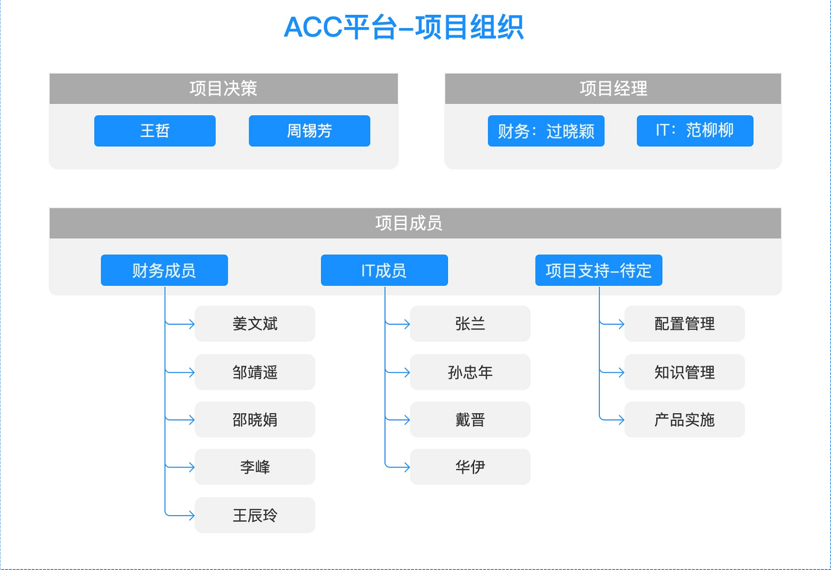

|  |  |  |  |
| --- | --- | --- | --- |
| 序号 | 人员 | 手机 | 邮箱 |
| 1 | 范柳柳 | 18616666266 | [kelly_fan.sh@jd-link.com](mailto:kelly_fan.sh@jd-link.com) |
| 2 | 张兰 | 18717871299 | [zhanglan@jd-link.com](mailto:zhanglan@jd-link.com) |
| 3 | 孙忠年 | 18068357102 | [sunzhonglin@jd-link.com](mailto:sunzhonglin@jd-link.com) |
| 4 | 戴晋 | 18206193656 | [daijin@jd-link.com](mailto:daijin@jd-link.com) |
| 5 | 华尹 | 13921103769 | [huayi@jd-link.com](mailto:huayi@jd-link.com) |
| 6 | 王哲 | 18018308563 | [wangzhe@jd-link.com](mailto:wangzhe@jd-link.com) |
| 7 | 周锡芳 | 18912399539 | [zhouxifang@jd-link.com](mailto:zhouxifang@jd-link.com) |
| 8 | 邵晓娟 | 18912399216 | [shaoxiaojuan@jd-link.com](mailto:shaoxiaojuan@jd-link.com) |
| 9 | 王辰玲 | 18036002150 | [wangchenling@jd-link.com](mailto:wangchenling@jd-link.com) |
| 10 | 李峰 | 18912363935 | [aaronli@jd-link.com](mailto:aaronli@jd-link.com) |
| 11 | 姜文斌 | 18912363933 | [jiangwenbin@jd-link.com](mailto:jiangwenbin@jd-link.com) |
| 12 | 邹靖遥 | 18020308912 | [zoujingyao@jd-link.com](mailto:zoujingyao@jd-link.com) |
| 13 | 过晓颖 | 13812502017 | [guoxiaoying@jd-link.com](mailto:guoxiaoying@jd-link.com) |